**FATEC MOGI DAS CRUZES. ENSINO DE QUALIDADE.**

**PROPOSTA TÉCNICA COMERCIAL**

CONTRATAÇÃO DE SERVIÇOS NA MODALIDADE ESCOPO FECHADO PARA DESENVOLVIMENTO DE UM SISTEMA ACADÊMICO

**Cliente:** *Escola de Ensino Superior do Futuro*

**Contato:** *João da Silva*

**Departamento:** *Gerente de Projetos*

**Tel.:** *(11) 99999-9999*

**Proposta:** *ESF-01_2020*

**Sumário**

1. ESCOPO DA PROPOSTA 4

Gerenciamento de Usuários 4

Matrículas 4

Lançamento de notas 4

Contas a Receber 4

Financeiro do Aluno 4

Contas a Receber 4

Matrículas 4

2. NÃO É ESCOPO DESTA PROPOSTA 5

3. PREÇO 5

4. FORMA DE PAGAMENTO 5

5. PRAZO 5

6. PREMISSAS PARA O FORNECIMENTO 5

7. CONFIDENCIALIDADE 6

8. VALIDADE DA PROPOSTA 6

**À**

***Escola de Ensino Superior do Futuro***

Prezado,

A empresa FATEC MOGI DAS CRUZES tem a satisfação em apresentar sua proposta comercial para fornecimento de serviços de desenvolvimento de software na modalidade escopo fechado para a ESCOLA DE ENSINO SUPERIOR DO FUTURO para o projeto do SISCADI – SISTEMA ACADÊMICO INTEGRADO.

Ao longo deste documento apresentaremos nossas condições técnicas e comerciais para execução dos serviços supracitados bem como detalhamento da nossa experiência e qualificação para os serviços propostos, através das melhores práticas no gerenciamento de serviços de Tecnologia da Informação.

Desde já agradecemos a oportunidade a nós concedida, e nos colocamos a disposição para quaisquer esclarecimentos.

Atenciosamente,

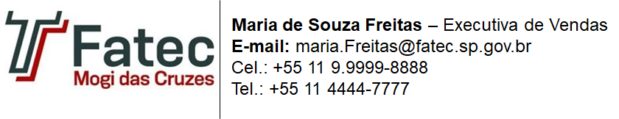

# ESCOPO DA PROPOSTA

O escopo desta proposta trata dos requisitos para o desenvolvimento do SISCADI – SISTEMA ACADÊMICO INTEGRADO Para definição do escopo desta proposta, considera-se os itens abaixo:

* Implementação dos requisitos especificados no documento enviado pelo José da Silva em 08/10/2019;
* Ata de reunião do dia 12/09/2019;
* Portaria XX/XX de 30/09/2016 que estabelece diretrizes gerais do ensino superior emitida pelo MEC.

Os itens que são escopo desta proposta limitam-se aos relacionados abaixo:

|  |  |  |
| --- | --- | --- |
| **Módulo** | **Funcionalidade** | **Descrição** |
| Acadêmico | Gerenciamento de Usuários | Gerencia os usuários e seus perfis e permite associar mais de um perfil para o usuário. |
| Acadêmico | Matrículas | Após matricular o aluno na mesma tela podem ser gerados os documentos necessários para a efetivação da mesma, como por exemplo o contrato. |
| Acadêmico | Lançamento de notas | O lançamento de notas deve possibilitar que o lançamento por aluno. Iremos mostrar como fazer o lançamento de notas por classe. Esta mesma forma de lançamento de notas pode ser realizada também pelo login do professor. |
| Contas a Receber | Financeiro do Aluno | O módulo financeiro deve permitir cadastrar rapidamente as informações por escola, ensino, classe. É possível também tratar individualmente cada um dos alunos em relação a valores, data de vencimento, extras e descontos. |
| Contas a Receber | Matrículas | O sistema deve ter um processo de matrícula totalmente integrado entre o módulo Acadêmico e Financeiro. Após matricular o aluno na mesma tela podem ser gerados os documentos necessários para a efetivação da mesma, como por exemplo o contrato. |

O sistema será desenvolvido em Java utilizando o framework Spring Boot e terá o front-end desenvolvido com Vue.js. Cada módulo da aplicação será desenvolvido como um componente independente.

# NÃO É ESCOPO DESTA PROPOSTA

Não é escopo desta proposta desenvolvimento dos itens abaixo:

- Qualquer requisito relacionado ao módulo de contas a pagar;

- Implementação de relatórios;

- Matriz de acesso e controles de autorização.

# PREÇO

|  |  |
| --- | --- |
| **Descrição** | **Valor Total** |
| SISCADI – SISTEMA ACADÊMICO INTEGRADO | R$ 42.215,00 |

Os valores informados nesta proposta já incluem os impostos incidentes sobre serviços (ISS, PIS, COFINS, CSSL e IRPJ).

# FORMA DE PAGAMENTO

O pagamento será dividido em quatro parcelas iguais. Sendo que a última parcela estará vinculada ao aceite da entrega final do projeto.

|  |  |  |  |
| --- | --- | --- | --- |
| **Descrição** | **Valor do Faturamento** | **Data do Faturamento** | **Data do Pagamento** |
| 1º Parcela | R$ 10.531,25‬ | 01/03/2020 | 16/03/2020 |
| 2º Parcela | R$ 10.531,25‬ | 01/04/2020 | 16/04/2020 |
| 3º Parcela | R$ 10.531,25‬ | 01/05/2020 | 16/05/2020 |
| 4º Parcela | R$ 10.531,25‬ | 01/06/2020 | 16/06/2020 |

# PRAZO

Para esta proposta é considerado que haverá entregas parciais conforme cronograma abaixo:

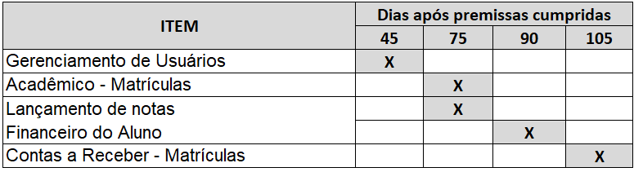

Figura 1 – Cronograma

# PREMISSAS PARA O FORNECIMENTO

1. A ESCOLA DE ENSINO SUPERIOR DO FUTURO deverá fornecer o ambiente de produção;
2. A ESCOLA DE ENSINO SUPERIOR DO FUTURO deverá informar quem será o focal point, para esclarecimentos de dúvidas técnicas e de negócio;
3. O tempo de mobilização para o início do projeto será de 10 dias após o aceite desta proposta;
4. Para início do projeto é necessário que a ESCOLA DE ENSINO SUPERIOR DO FUTURO forneça o banco de dados atualizado do sistema acadêmico atual;

# CONFIDENCIALIDADE

Este documento destina-se exclusivamente a ESCOLA DE ENSINO SUPERIOR DO FUTURO.

É vedada a cópia ou divulgação de seu conteúdo, no todo ou em parte, por qualquer processo ou meio, sem a expressa autorização da FATEC MOGI DAS CRUZES, bem como o uso para quaisquer outros fins.

# VALIDADE DA PROPOSTA

Esta proposta será válida por 10 dias corridos, a contar da data de emissão.

Ressaltamos nosso interesse na prestação de serviços à ESCOLA DE ENSINO SUPERIOR DO FUTURO, assim como evidenciamos nossa capacidade tecnológica e experiência.

Estamos abertos a sugestões, e disponíveis para esclarecimento de eventuais dúvidas.

Mogi das Cruzes, 10 de fevereiro de 2020.

Atenciosamente,

